Scholing: Gastvrij en deskundig omgaan met ongewenst gedrag: VIT team
4de verdieping (incl zorgass), ANWH en Beveiliging
Twee trainers (VIT en Fysieke Weerbaarheid trainer)
Voorbereidingsopdracht hebben mensen thuis gehad
Programma
Deel 1: 25 minuten: Terugblik en basis
Deel 2: 15 minuten: A, B, C, met sketches
Deel 3: 20 minuten: preventie delier en uitleg WGBO
Deel 4: 45 minuten: VIT VBI materialen
Deel 5: 30 minuten: Fysieke weerbaarheid oefenen met stoel
15 minuten pauze
Deel 6: 25 minuten: casus 1: Dwalende patiënt aanspreken en haak
naar de afdeling
25 minuten: casus 2: Patiënt is onrustig en slaat en schopt en moet spuit
35 minuten: casus 3: Patient moet van stoel naar bed in de band (VBI)
5 minuten evaluatie Wat heb je nu nodig om bekwaam te worden?

Per programmaonderdeel uitgeschreven:
Deel 1: 25 minuten: Terugblik en basis Zie powerpoint
Wat hebben we allemaal gedaan en wat gaan we nu doen. Preventie VBI.
Op verzoek van de leidinggevenden is er gekozen voor een totaal aan onderwerpen in 1, dus zowel de VIT, ongewenst gedrag en fysieke weerbaarheid.
Deel 2: 15 minuten: Theorie A, B, C, met sketches Zie powerpoint
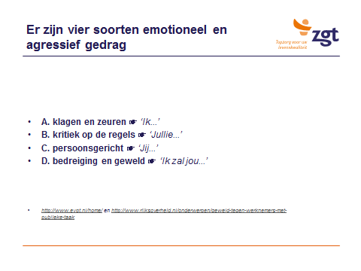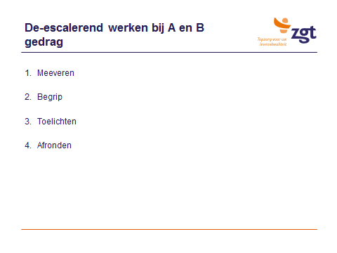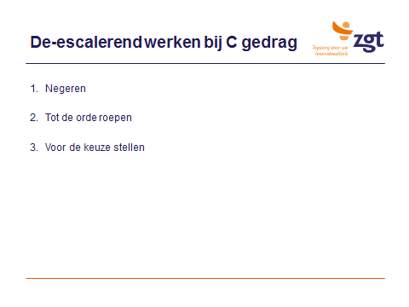
Deel 3: 20 minuten: preventie delier en uitleg WGBO Zie powerpoint
Er valt over preventie delier wel uren te vertellen. Voor nu geldt dat we de hoofdpunten er uit halen en duidelijk maken hoe belangrijk de inzet in preventie is. Daar valt de winst te behalen.
Deel 4: 45 minuten: VIT materialen
15 minuten kennismaken met het materiaal, brefixbanden, pols en enkelbanden. Niveau 0. Materiaal uit de boxen, er zijn 2 boxen klaargemaakt en 2 bedden aanwezig om te oefenen.
Laat deelnemers zelf oefenen in hun eigen rol (vpk, beveiliger, zorgass etc). Kijk hoe ver ze zelf kunnen komen, zonder dat je alle aanwijzingen al geeft. Dit in groepjes van 3 a 4 deelnemers met minimaal 2 verpleegkundigen.
30 minuten oefenen met elkaar met het materiaal, niveau 1 (1 ½)
Laat je als (VIT) trainer niet vastleggen, want anders kan je het totaal niet overzien.
Mogelijk ook goed om iets over preventie familie participatie etc te zeggen en over vbi zwaarte 1 en 2, denk ook aan het benoemen van andere zaken als wanten, posey bed etc.
Deel 5: 30 minuten: Fysieke weerbaarheid oefenen met stoel
Veiligheid (ook in de training) staat altijd voorop. Grenzen aangeven en denk aan blessures en Stoppen is :”No Play”

3 centrale vragen
Wat mag ik? – Wetgeving, proportionaliteit, subsidiariteit, plicht, bevoegdheid.
Wat kan ik? – Wbh/vbi, bekwaam & bevoegd, scholing VIT, vaardigheid
Wat wil ik? – Doelstelling, Veiligheid eerst
Dit alles oefenen we in 3 niveaus: Let op met elkaar op 1 en 2 !
- Rustige patiënt, aanleren van de vaardigheid, oefenen in 2 (of 3) tallen met eigen deelnemers
- Toenemend weerstand/ verzet van de patiënt, oefenen in een meer complexe situatie, oefenen in 2 (of 3) tallen met eigen deelnemers
- Veel weerstand, geweldspiraal loopt op, oefenen met acteur

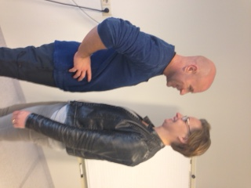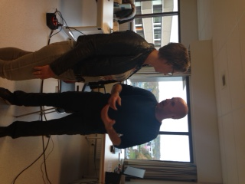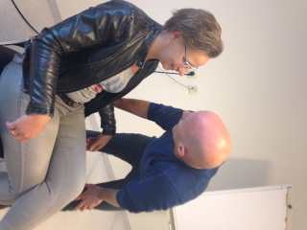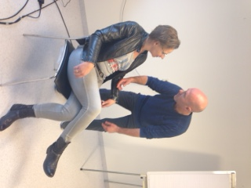
Beginnen met hoe sta je waar sta je gelijke hoogte 45 graden, schild enzovoort. Niet te dichtbij met je hoofd en schild bij benaderen. Hoe je iemand benadert moet 2de natuur worden. Met kommetje erbij
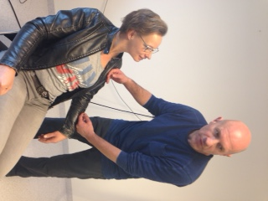
Dus mensen combineren met ervaring en nieuwe Stoel: Warming up 1. Hulpverlener staat patient zit (HAAK) en 2. Patient staat en hulpverlener zit. Nogmaals niveau 1 Alle technieken laten passeren: Ladderen, stevig staan, kleven, schild, ellebogen en knieën, Bereid je voor om stevig te staan. Rechte lijn en 45 graden en 2 handen
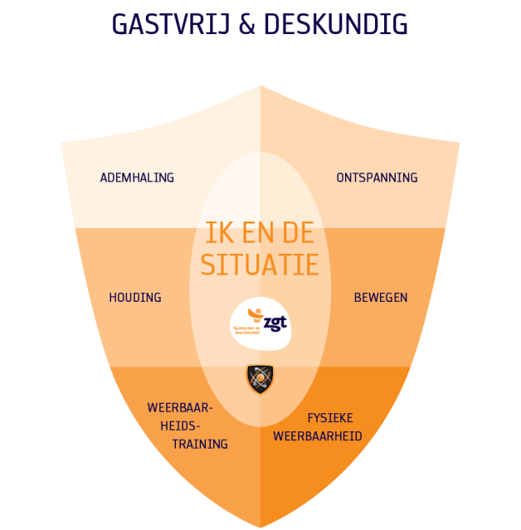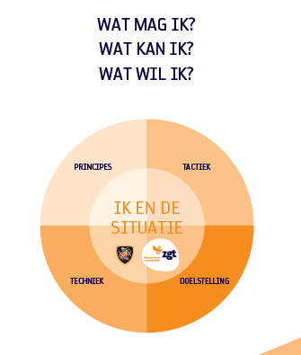

15 minuten pauze
Deel 5: 25 minuten: casus 1: Dwalende patient aanspreken en haak
naar de afdeling
25 minuten: casus 2: Patiënt is onrustig en slaat en schopt en moet spuit
35 minuten: casus 3: Patient moet van stoel naar bed in de band (VBI)
5 minuten evaluatie Wat heb je nu nodig om bekwaam te worden?
Hierbij belangrijk om te benoemen dat je nu nog niet bekwaam bent.
Je moet toetsen met observatieschema en met materialen blijven oefenen.
Koppeling met Emotie Verstand Hoe meer je weet des te zekerder je word.

